MÉDICATION

→ Règlement : Tout médicament est interdit à la cantine et à la garderie.

En cas de traitement médicamenteux de longue durée, il sera possible de donner aux enfants une substance médicamenteuse (de type quantifiable : gélules, comprimés, sachets, etc., à condition que celle-ci soit prescrite par le médecin et avec l’autorisation écrite des parents).

Dans ce cas, et uniquement celui-ci, les doses de médicaments seront à remettre en mains propres, chaque jour, aux agents de service, et non par l’intermédiaire de l’enfant ou de l’école.



Restaurant scolaire – Garderie
7, chemin de la Noue




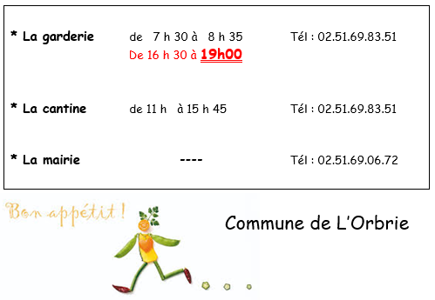

→ Restaurant scolaire : Une fiche d’inscription est remise chaque mois à chaque famille. Nous sommes tenus de communiquer les effectifs à l’entreprise Restoria au moins dix jours à l’avance, c’est pourquoi nous vous demandons de nous retourner la fiche d’inscription à la date demandée en cochant les jours correspondants à vos besoins.
→ La garderie du RPI : Le service accueille les enfants scolarisés à l’école du Parc de L’Orbrie ainsi que les enfants orbriens scolarisés l’école Le Petit Prince de Pissotte (inscription au préalable).

→ Le prix du repas … 3.70 € (en fonction du Quotient familial)
 | QUOTIENT FAMILIAL | TARIF
1ère tranche | 0 à 1000 | 1.00 €
2ème tranche | De 1001 à 1500 | 2.50€
3ème tranche | Supérieur ou égal à 1501 | 3.70 €

Merci de fournir votre attestation de quotient familial délivrée par la CAF.
→ Le prix de la garderie :
- Le matin ……………… 1.60 €/enfant
- Le soir (goûter compris)
  - 2.70 €/ enfant avec un départ jusqu’à 18h30
  - 3.10 €/ enfant avec un départ après 18h30
Frais de garderie périscolaire plafonnés à 15 euros par enfant par semaine.

Chaque famille recevra régulièrement une facture correspondant aux prestations fournies. Un titre de recette, établi par la mairie, vous sera adressé par l’intermédiaire de la Trésorerie de Fontenay le Comte.
Modalités de règlement :
- Au guichet de la trésorerie (uniquement par carte bancaire) ou par chèque bancaire à l’ordre du TRESOR PUBLIC, adressé à la Trésorerie-Place Marcel Henri-BP89-85200 FONTENAY LE COMTE. Joindre le talon détachable sans colle ni agrafe.
- Chez un buraliste ou partenaire agréé (liste consultable sur : www.impots.gouv.fr/portail-paiement-de-proximite), en espèces ou par carte bancaire à l’aide du QR code figurant sur la facture.
- Par prélèvement automatique (joindre un RIB accompagné de l’autorisation de mandat de prélèvement SEPA complété et signé).
- Sur internet en vous connectant à https://www.payfip.gouv.fr et en saisissant l’identifiant collectivité : 078532 (par carte bancaire ou par prélèvement unique).


* Le restaurant scolaire est un endroit vivant et pédagogique qui doit développer le goût et l’apprentissage de la convivialité.
C’est une « mini-société ».

* La restauration scolaire propose des menus variés et équilibrés couvrant
les besoins nutritionnels des enfants. Le site Radis La Toque vous permet désormais d’accéder aux menus,
et bien plus encore !!

www.radislatoque.fr

* Il est demandé à chaque enfant, au minimum, de goûter à tous les plats
(le personnel de service a pour mission de faire respecter cette consigne)
et de se munir d’une serviette de table.

* Les enfants ont le devoir de respecter les autres enfants et les adultes qui les encadrent, ainsi que la nourriture qui leur est servie.
En cas de non-respect, nous serons amenés à prendre d’autres décisions.

Toute modification (annulation d’un repas ou repas occasionnel, sans garantie du menu du jour) sera prise en compte si elle est signalée,

la veille avant 13 h 00

Contactez soit le service périscolaire, soit la mairie qui transmettra

